МИНИСТЕРСТВО НАУКИ И ВЫСШЕГО ОБРАЗОВАНИЯ РОССИЙСКОЙ ФЕДЕРАЦИИ
федеральное государственное бюджетное образовательное учреждение
высшего образования
«Российский экономический университет им. Г.В. Плеханова»
Московский приборостроительный техникум

Курсовой проект
ПМ 01 Разработка модулей программного обеспечения для компьютерных систем
МДК 01.01 Разработка программных модулей
Специальность 09.02.07 «Информационные системы и программирование»
Квалификация: Программист

Тема: «Разработка программного комплекса для криптовалютного обучения и новостных статей»

Эскизный проект
Листов: 48

Руководитель
______________/А.А.Комаров
«____»____________ 2024 год

Исполнитель
_____________/С.А.Мельников
«____» _____________ 2024 год

2024
АННОТАЦИЯ
В данном документе приведен эскизный проект на разработку программного комплекса для криптовалютного обучения и новостях о криптовалютах.
В данном программном документе в разделе “Схемы интерфейса” указаны все окна, страницы и меню данного программного комплекса, представленные в схематичном виде, которые имеют описание интерфейса в табличном виде.
В данном программном документе приведен эскизный проект интерфейса, разрабатываемого для программного комплекса для криптовалютного обучения и новостях о криптовалютах.
В данном программном документе представлены 21 основных макетов, которые учитываются при разработке интерфейса информационной системы производственной компании:
Список макетов, которые содержатся в данном приложении:
- Макет страницы основного меню
- Макет страницы создания статей
- Макет страницы изменения статей
- Макет страницы авторизации
- Макет страницы регистрации
- Макет страницы просмотра статей
- Макет страницы просмотра тегов
- Макет страницы просмотра статей по тегу
- Макет страницы личного кабинета
- Макет страницы о API
- Макет страницы FAQ
- Макет страницы просмотра статей на мобильном устройстве
- Макет страницы просмотра тегов на мобильном устройстве
- Макет страницы детального просмотра статьи
- Макет страницы просмотра статей по тэгам
- Макет меню для просмотра избранных криптовалют
- Макет меню для выбора избранных криптовалют
- Макет меню для разрешения отправки уведомлений о новых статьях
- Макет меню для просмотра детальной информации о выбранной криптовалюте
- Макет меню для навигации в мобильном приложении

В разделе “Схемы интерфейса” указана схема представления интерфейса информационной системы производственной компании.
СОДЕРЖАНИЕ
1. СХЕМЫ ИНТЕРФЕЙСА 5
1.1. Окно «Авторизация» 5
1.2. Окно «Регистрация» 7
1.3. Окно «Тип затрат» 8
1.4. Окно «Личный кабинет» 10
1.5. Окно «Создание статьи» 13
1.6. Окно «Изменение статьи» 14
1.7. Окно «API» 15
1.8. Окно «Статьи» 17
1.9. Окно «Тэги» 18
1.10. Окно «Статьи по тэгам» 20
1.11. Окно «FAQ» 21
1.12. Окно «Статьи для мобильных устройств» 22
1.13. Окно «Тэги для мобильного приложения» 23
1.14. Окно «Статьи по тэгу» 24
1.15. Окно «Подробное описание статьи» 25
1.16. Меню «Избранные криптовалюты» 27
1.17. Меню «Выбор избранного» 27
1.18. Меню «Разрешение отправки уведомлений о новых статьях» 28
2. МАКЕТ ПРИЛОЖЕНИЯ 30
2.1. Макет страницы авторизации 30
2.2. Макет страницы регистрации 30
2.3. Макет страницы создания статьи 31
2.4. Макет страницы изменения статьи 32
2.5. Макет страницы API 33
2.6. Макет страницы личного кабинета 35
2.7. Макет страницы тэгов 35
2.8. Макет страницы статей 36
2.9. Макет основной страницы 37
2.10. Макет страницы статей по тэгу 38
2.11. Макет страницы FAQ для мобильного приложения 39
2.12. Макет страницы статей для мобильного приложения 40
2.13. Макет страницы тэги для мобильного приложения 41
2.14. Макет страницы статей по тэгу 42
2.15. Макет страницы детального представления статьи 43
2.16. Макет страницы просьбе о скачивании мобильного приложения 44
2.17. Макет страницы с меню навигации для мобильного приложения 45
2.18. Макет страницы с меню для выбора избранных криптовалют 46
2.19. Макет страницы с меню навигации для разрешения уведомлений о новых статьях 47
2.20. Макет страницы с меню навигации для просмотра избранных криптовалют 47
2.21. Макет страницы с меню детального просмотра избранной криптовалюты 47

1. СХЕМЫ ИНТЕРФЕЙСА

1.1. Окно «Авторизация»
На рисунке 1 представлена схема окна авторизации. На данной странице представлена возможность входа в аккаунт.
Описание каждого элемента схемы отображено в таблице 1.
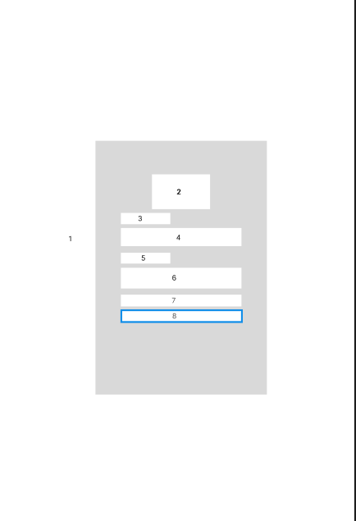
Рисунок 1 – Окно «Авторизации»
Таблица 1 – Описание окна «Авторизация»
№ | Тип объект | Описание элемента схемы
1 | Page | Окно приложения
2 | Text | Надпись ‘login.’
3 | Text | Надпись ‘Имя пользователя*’
4 | Input | Ввод логина
5 | Text | Надпись ‘Пароль*’
6 | Input | Ввод пароля
7 | Button | Кнопка «login»
8 | Text | Надпись ‘Нет аккаунта? Зарегистрируйтесь’

1.2. Окно «Регистрация»
На рисунке 2 представлена схема окна регистрации. В данном окне представлена возможность создания новой учетной записи.
Описание каждого элемента схемы отображено в таблице 2.

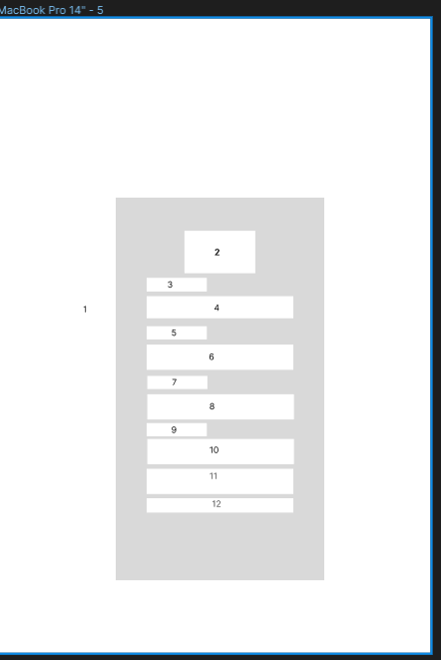
Рисунок 2 – Окно «Регистрация»
Таблица 2 – Описание окна «Регистрация»
№ | Тип объект | Описание элемента схемы
1 | Page | Окно приложения
2 | Text | Надпись ‘register.’
3 | Text | Надпись ‘Имя пользователя*’
4 | Input | Ввод электронной почты
5 | Text | Надпись ‘Адрес электронной почты*’
6 | Input | Ввод логина
7 | Text | Надпись ‘Пароль*’
8 | Input | Ввод пароля
9 | Text | Надпись ‘Подтверждение пароля*’
10 | Input | Повторный ввод пароля
11 | Button | Кнопка «Register»
12 | Text | Надпись ‘Вернуться к странице авторизации’

1.3. Окно «Тип затрат»
На рисунке 3 представлена схема окна основного меню. В данном окне представлена возможность просмотра основной странице на сайте.
Описание каждого элемента схемы отображено в таблице 3.
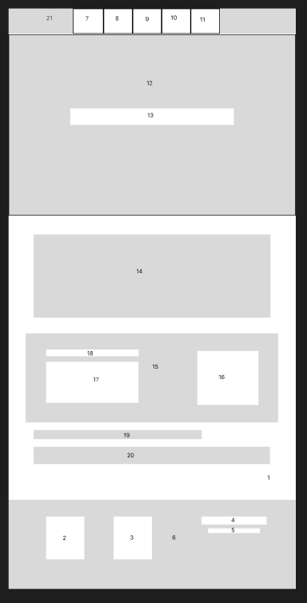
Рисунок 3 – Окно «Основное меню»
Таблица 3 – Описание окна «Основное меню»
№ | Тип объект | Описание элемента схемы
1 | 2 | 3
1 | Page | Окно приложения
2 | List | Лист с контактами
3 | List | Лист с ссылками на другие страницы приложения
4 | Text | Текст ‘slsformeLabs’
5 | Text | Текст ‘Created by slsforme’
6 | Div | Контейнер footer
7 | Link | Ссылка на Основную страницу
8 | Link | Ссылка на Статьи
9 | Link | Ссылка на API
10 | Link | Ссылка на Тэги
11 | Link | Ссылка на Личный кабинет
12 | Photo | Фото с косимческими волнами
13 | Text | Надпись ‘slsforme – лучшая информация о web3’
14 | Div | Контейнер для отображения карточек
15 | Div | Контейнер для отображения информации о халвинге
16 | Photo | Фотография биткоина
17 | Text | Надпись ‘Каждые четыре года вознаграждение за биткоин сокращается вдвое. Узнайте об этом на странице халвинга. Текущая цена биткоина: 66887 $’
18 | Text | Надпись ‘Следите за биткоином’
19 | Text | Надпись ‘Популярные тэги’
20 | Div | Контейнер для отображения тегов
21 | Div | Контейнер header

1.4. Окно «Личный кабинет»
На рисунке 4 представлена схема окна личного кабинета. В данном окне представлена возможность просмотра данных авторизованного пользователя и возможность выхода из системы.
Описание каждого элемента схемы отображено в таблице 4.
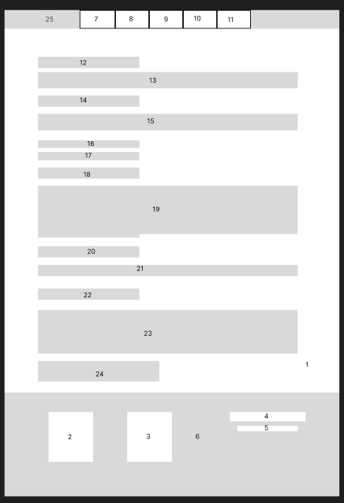
Рисунок 4 – Окно «Личный кабинет»
Таблица 4 – Описание окна «Личный кабинет»
№ | Тип объект | Описание элемента схемы
1 | Page | Окно приложения
2 | List | Лист с контактами
3 | List | Лист с ссылками на другие страницы приложения
4 | Text | Текст ‘slsformeLabs’
5 | Text | Текст ‘Created by slsforme’
6 | Div | Контейнер footer
7 | Link | Ссылка на Основную страницу
8 | Link | Ссылка на Статьи
9 | Link | Ссылка на API
10 | Link | Ссылка на Тэги
11 | Link | Ссылка на Личный кабинет
12 | Text | Надпись ‘Личный кабинет’
13 | Text | Надпись ‘Ваше имя: <user>’
14 | Text | Надпись ‘Ваше почта: <email>’
15 | Checkmark | Надпись ‘Присылать уведомления о статьях?’
16 | Button | Кнопка ‘Сохранить изменения’
17 | Link | Ссылка на написание статьи
18 | Link | Ссылка на страницу авторизации и выход из системы
20 | Div | Контейнер header

1.5. Окно «Создание статьи»
На рисунке 5 представлена схема окна создание статьи. В данном окне представлена возможность создания статьи.
Описание каждого элемента схемы отображено в таблице 5.

Рисунок 5- Окно «Создание статьи»
Таблица 5- Описание окна «Статус качества»
№ | Тип объект | Описание элемента схемы
1 | Page | Окно приложения
2 | List | Лист с контактами
3 | List | Лист с ссылками на другие страницы приложения
4 | Text | Текст ‘slsformeLabs’
5 | Text | Текст ‘Created by slsforme’
6 | Div | Контейнер footer
7 | Link | Ссылка на Основную страницу
8 | Link | Ссылка на Статьи
9 | Link | Ссылка на API
10 | Link | Ссылка на Тэги
11 | Link | Ссылка на Личный кабинет
12 | Text | Текст ‘Название статьи*’
13 | Input | Ввод названия статьи
14 | Text | Текст ‘Название статьи’
15 | Input | Ввод краткого описания статьи
16 | Text | Текст ‘Краткое описание статьи*’
17 | Input | Ввод текста статьи
18 | Text | Текст ‘Краткое описание статьи’
19 | Input | Ввод времени для прочтения статьи
20 | Text | Текст ‘Предварительное изображение’
21 | Input | Выбор фотографии
22 | Text | Текст ‘Теги’
23 | Input | Выбор тегов
24 | Button | Кнопка ‘Добавить статью на страницу’
25 | Div | Контейнер header

1.6. Окно «Изменение статьи»
На рисунке 6 представлена схема окна изменения статьи. В данном окне представлена возможность изменения статьи.
Описание каждого элемента схемы отображено в таблице 6.
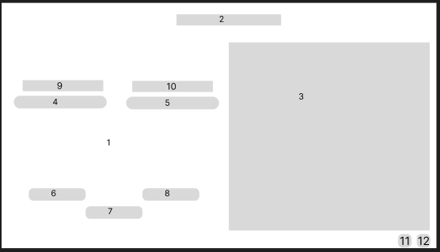
Рисунок 6 – Окно «Изменения статьи»
Таблица 6 – Описание окна «Изменения статьи»
№ | Тип объект | Описание элемента схемы
1 | Page | Окно приложения
2 | List | Лист с контактами
3 | List | Лист с ссылками на другие страницы приложения
4 | Text | Текст ‘slsformeLabs’
5 | Text | Текст ‘Created by slsforme’
6 | Div | Контейнер footer
7 | Link | Ссылка на Основную страницу
8 | Link | Ссылка на Статьи
9 | Link | Ссылка на API
10 | Link | Ссылка на Тэги
11 | Link | Ссылка на Личный кабинет
12 | Text | Текст ‘Название статьи*’
13 | Input | Ввод названия статьи
14 | Text | Текст ‘Название статьи’
15 | Input | Ввод краткого описания статьи
16 | Text | Текст ‘Краткое описание статьи*’
17 | Input | Ввод текста статьи
18 | Text | Текст ‘Краткое описание статьи’
19 | Input | Ввод времени для прочтения статьи
20 | Text | Текст ‘Предварительное изображение’
21 | Input | Выбор фотографии
22 | Text | Текст ‘Теги’
23 | Input | Выбор тегов
24 | Button | Кнопка ‘Изменить статью’
25 | Div | Контейнер header

1.7. Окно «API»
На рисунке 7 представлена схема окна для API. В данном окне представлена возможность просмотра команд для взаимодействия с API.
Описание каждого элемента схемы отображено в таблице 7.
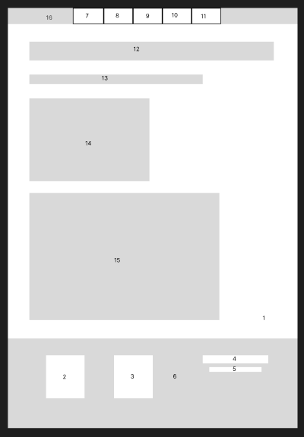
Рисунок 7 – Окно «API»
Таблица 7 – Описание окна «API»
№ | Тип объект | Описание элемента схемы
1 | Page | Окно приложения
2 | List | Лист с контактами
3 | List | Лист с ссылками на другие страницы приложения
4 | Text | Текст ‘slsformeLabs’
5 | Text | Текст ‘Created by slsforme’
6 | Div | Контейнер footer
7 | Link | Ссылка на Основную страницу
8 | Link | Ссылка на Статьи
9 | Link | Ссылка на API
10 | Link | Ссылка на Тэги
11 | Link | Ссылка на Личный кабинет
12 | Text | Текст ‘Информация о API’
13 | Text | Текст ‘Существующие запросы, по которым можно получить информацию: ’
14 | List | Лист с командами для получения объектов
15 | List | Лист с командами для получения определённого объекта
16 | Div | Контейнер header

1.8. Окно «Статьи»
На рисунке 8 представлена схема окна статей. В данном окне представлена возможность просмотра всех статей
Описание каждого элемента схемы отображено в таблице 8.
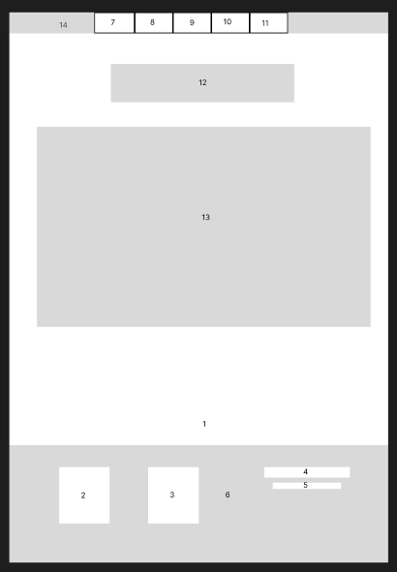
Рисунок 8 – Окно «Поставки»
Таблица 8 – Описание окна «Статей»
№ | Тип объект | Описание элемента схемы
1 | Page | Окно приложения
2 | List | Лист с контактами
3 | List | Лист с ссылками на другие страницы приложения
4 | Text | Текст ‘slsformeLabs’
5 | Text | Текст ‘Created by slsforme’
6 | Div | Контейнер footer
7 | Link | Ссылка на Основную страницу
8 | Link | Ссылка на Статьи
9 | Link | Ссылка на API
10 | Link | Ссылка на Тэги
11 | Link | Ссылка на Личный кабинет
12 | Text | Надпись ‘Статьи’
13 | Div | Контейнер со стаьями
14 | Div | Контейнер header

1.9. Окно «Тэги»
На рисунке 9 представлена схема окна тэгов. В данном окне представлена возможность просмотра всех тэгов.
Описание каждого элемента схемы отображено в таблице 9.
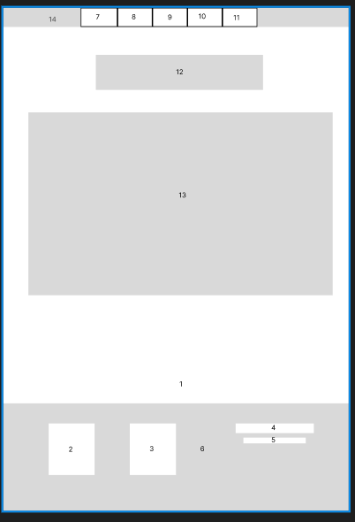
Рисунок 9 – Окно «Тэги»
Таблица 9 – Описание окна «Тэги»
№ | Тип объект | Описание элемента схемы
1 | Page | Окно приложения
2 | List | Лист с контактами
3 | List | Лист с ссылками на другие страницы приложения
4 | Text | Текст ‘slsformeLabs’
5 | Text | Текст ‘Created by slsforme’
6 | Div | Контейнер footer
7 | Link | Ссылка на Основную страницу
8 | Link | Ссылка на Статьи
9 | Link | Ссылка на API
10 | Link | Ссылка на Тэги
11 | Link | Ссылка на Личный кабинет
12 | Text | Надпись ‘Тэги’
13 | Div | Контейнер с тэгами
14 | Div | Контейнер header

1.10. Окно «Статьи по тэгам»
На рисунке 10 представлена схема окна статьи по тэгам. В данном окне представлена возможность просмотра статей, сортированных по тэгам.
Описание каждого элемента схемы отображено в таблице 10.
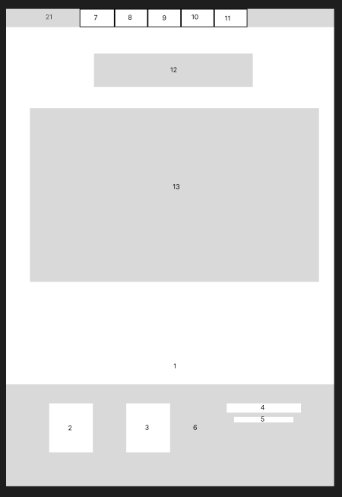
Рисунок 10- Окно «Cтатьи по тэгу»
Таблица 10 – Описание окна «Затраты»
№ | Тип объект | Описание элемента схемы
1 | Page | Окно приложения
2 | List | Лист с контактами
3 | List | Лист с ссылками на другие страницы приложения
4 | Text | Текст ‘slsformeLabs’
5 | Text | Текст ‘Created by slsforme’
6 | Div | Контейнер footer
7 | Link | Ссылка на Основную страницу
8 | Link | Ссылка на Статьи
9 | Link | Ссылка на API
10 | Link | Ссылка на Тэги
11 | Link | Ссылка на Личный кабинет
12 | Text | Надпись ‘Статьи по тэгу: <Тэг>’
13 | Div | Контейнер со стаьями
14 | Div | Контейнер header

1.11. Окно «FAQ»
На рисунке 11 представлена схема FAQ. В данном окне представлена возможность просмотра самых задаваемых вопросов.
Описание каждого элемента схемы отображено в таблице 11.
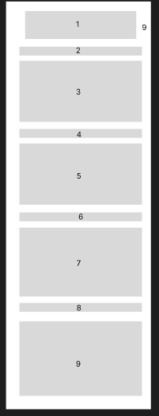
Рисунок 11 – Окно «FAQ»
Таблица 11 – Описание окна «FAQ»
№ | Тип объект | Описание элемента схемы
1 | TexView | Надпись ‘Часто Задаваемые Вопросы (FAQ)’
2 | TextView | Надпись ‘Что такое криптовалюта?’
3 | TextView | Ответ на вопрос ‘Что такое криптовалюта’?
4 | TextView | Надпись ‘Что такое блокчейн?’
5 | TextView | Ответ на вопрос ‘Что такое блокчейн?’
6 | TextView | Надпись ‘Как приобрести криптовалюту?’
7 | TextView | Ответ на вопрос ‘Как приобрести криптовалюту?’
8 | TextView | Надпись ‘Что такое криптовалюта?’
9 | TextView | Ответ на вопрос ‘Насколько безопасны криптовалюты?’
10 | Frame | Окно приложения

1.12. Окно «Статьи для мобильных устройств»
На рисунке 12 представлена схема окна статей для мобильных устройств. В данном окне представлена возможность просмотра статей с мобильного приложения.
Описание каждого элемента схемы отображено в таблице 12.
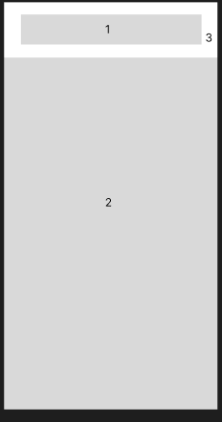
Рисунок 12 – Окно «Статьи для мобильного приложения»
Таблица 12 – Описание окна «Статьи для мобильного приложения»
№ | Тип объект | Описание элемента схемы
1 | TextView | Надпись ‘Статьи’
2 | RecyclerView | Лист с карточками всех статей
3 | Frame | Окно приложения

1.13. Окно «Тэги для мобильного приложения»
На рисунке 13 представлена схема окна Тэги для мобильного приложения. В данном окне представлена возможность просмотра всех тэгов для мобильных устройств.
Описание каждого элемента схемы отображено в таблице 13.
Рисунок 13 – Окно «Тэги для мобильного приложения»
Таблица 13 – Описание окна «Тэги для мобильного приложения»
№ | Тип объект | Описание элемента схемы
1 | TextView | Надпись ‘Статьи’
2 | RecyclerView | Лист с карточками всех статей
3 | Frame | Окно приложения

1.14. Окно «Статьи по тэгу»
На рисунке 14 представлена схема окна статей по тэгу. В данном окне представлена возможность просмотра статей по тэгам
Описание каждого элемента схемы отображено в таблице 14.
Рисунок 14 – Окно «Cтатьи по тэгу»
Таблица 14 – Описание окна «Статьи по тэгу»
№ | Тип объект | Описание элемента схемы
1 | TextView | Надпись ‘Статьи по тэгу <Tag>’
2 | RecyclerView | Лист с карточками статей
3 | Frame | Окно приложения

1.15. Окно «Подробное описание статьи»
На рисунке 15 представлена схема окна подробного описания статиь. В данном окне представлена возможность детального просмотра статьи.
Описание каждого элемента схемы отображено в таблице 15.
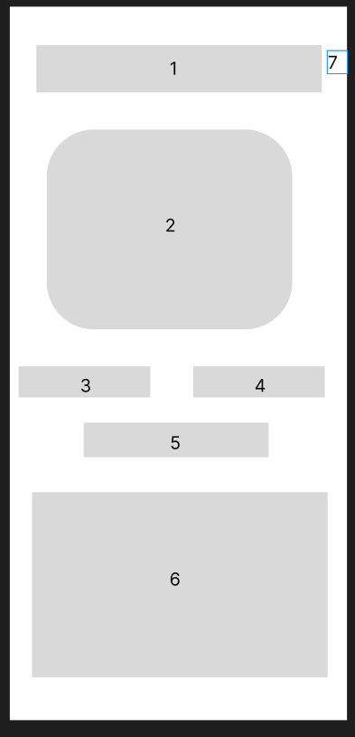
Рисунок 15 – Окно «Подробное описание статьи»
Таблица 15 – Описание окна «Подробное описание статьи»
№ | Тип объект | Описание элемента схемы
1 | TextView | Название статьи
2 | ImageView | Картинка статьи
3 | TextView | Все тэги статьи
4 | TextView | Дата написания статьи
5 | TextView | Краткое описание статьи
6 | JustifiedTextView | Содержание статьи
7 | Frame | Окно приложения

1.16. Меню «Избранные криптовалюты»
На рисунке 16 представлена схема меню для просмотра избранных криптовалют. В данном меню можно вернуться обратно и просмотреть детально информацию о любой избранной криптовалюте
Описание каждого элемента схемы отображено в таблице 16.
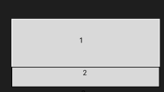
Рисунок 16 – Меню «Избранные криптовалюты»
Таблица 16 – Описание меню «Избранные криптовалюты»
№ | Тип объект | Описание элемента схемы
1 | List | Кнопки с избранными криптовалютами
2 | Button | Кнопка ‘Вернуться обратно’

1.17. Меню «Выбор избранного»
На рисунке 17 представлена схема меню для выбора избранных криптовалют. В данном меню можно добавить криптовалюты в список «Избранное»
Описание каждого элемента схемы отображено в таблице 17.
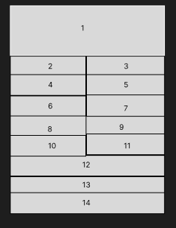
Рисунок 17 – Меню «Выбор избранного
Таблица 17 – Описание меню «Выбор избранного»
№ | Тип объект | Описание элемента схемы
1 | Message | Текст с просьбой выбора криптовалют
2 | Button | Кнопка с криптовалютой
3 | Button | Кнопка с криптовалютой
4 | Button | Кнопка с криптовалютой
5 | Button | Кнопка с криптовалютой
6 | Button | Кнопка с криптовалютой
7 | Button | Кнопка с криптовалютой
8 | Button | Кнопка с криптовалютой
9 | Button | Кнопка с криптовалютой
10 | Button | Кнопка с криптовалютой
11 | Button | Кнопка с криптовалютой
12 | Button | Кнопка ‘Вперёд’
13 | Button | Кнопка ‘Назад’
14 | Button | Кнопка ‘Вернуться обратно’

1.18. Меню «Разрешение отправки уведомлений о новых статьях»
На рисунке 18 представлена схема меню для разрешения отправки уведомлений о новых статьях. В данном меню можно разрешить или запретить уведомления о новых статьях.
Описание каждого элемента схемы отображено в таблице 118.
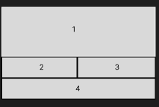
Рисунок 18 – Меню «Настройка уведомлений о статьях»
Таблица 18 – Описание меню «Настройка уведомлений о новых статьях»
№ | Тип объект | Описание элемента схемы
1 | Message | Сообщение с просьбой выключения или включения уведомлений
2 | Button | Кнопка ‘Да’
3 | Button | Кнопка ‘Нет’
4 | Button | Кнопка ‘Вернуться обратно’

1.19. Меню «Просмотр детальной информации о выбранной криптовалюте»
На рисунке 19 представлена схема меню для просмотрf детальной информации о выбранной криптовалюте. В данном меню можно просмотреть всю информацию, связанной с ценной о выбранной криптовалюте.
Описание каждого элемента схемы отображено в таблице 19.
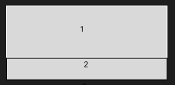
Рисунок 19 – Меню «Просмотр детальной информации о выбранной криптовалюте
Таблица 19 – Описание меню «Просмотр детальной информации о выбранной криптовалюте»
№ | Тип объект | Описание элемента схемы
1 | Message | Сообщение с детальной информацией о криптовалюте
2 | Button | Кнопка ‘Вернуться обратно’

2. МАКЕТ ПРИЛОЖЕНИЯ

2.1. Макет страницы авторизации
На рисунке 20 представлен макет страницы “Авторизации”.
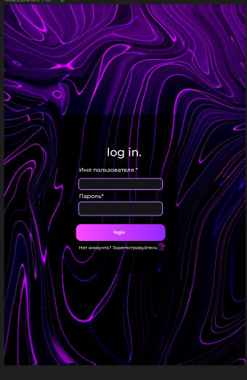
Рисунок 20 – Страница «Авторизация»

2.2. Макет страницы регистрации
На рисунке 21 представлен макет страницы “Регистрация”.
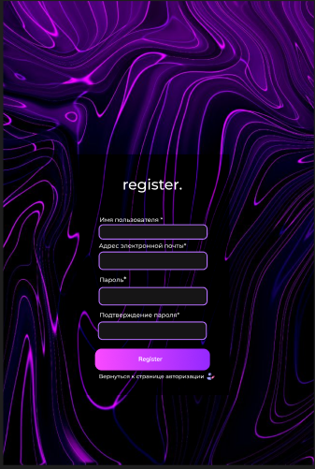
Рисунок 21 – Страница «Регистрация»

2.3. Макет страницы создания статьи
На рисунке 22 представлен макет страницы “Создание статьи”.
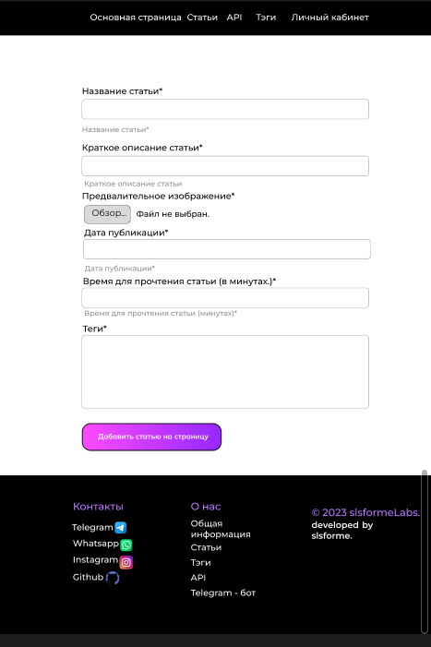
Рисунок 22 – Страница «Создание статьи»

2.4. Макет страницы изменения статьи
На рисунке 23 представлен макет страницы “Изменение статьи”.
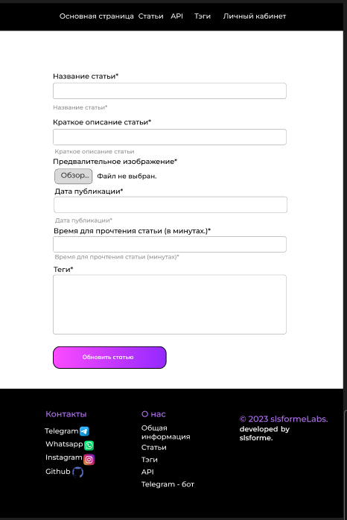
Рисунок 23 – Страница «Изменение статьи»

2.5. Макет страницы API
На рисунке 24 представлен макет страницы “API”.
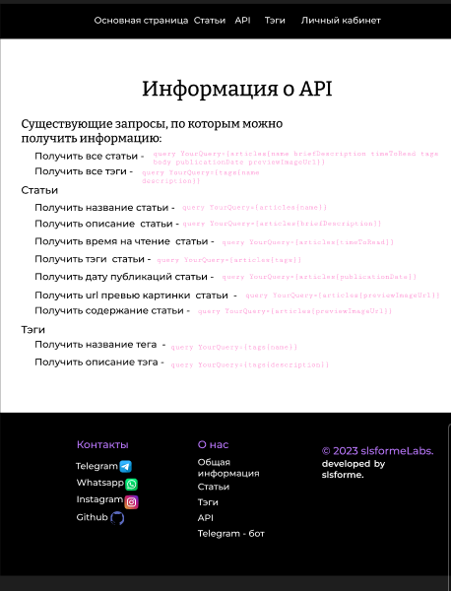
Рисунок 24 – Страница «API»

2.6. Макет страницы личного кабинета
На рисунке 25 представлен макет страницы личного кабинета 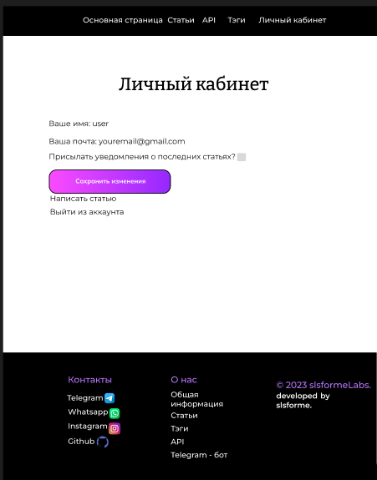
Рисунок 25 – Страница «личного кабинета»

2.7. Макет страницы тэгов
На рисунке 26 представлен макет страницы “тэгов”.
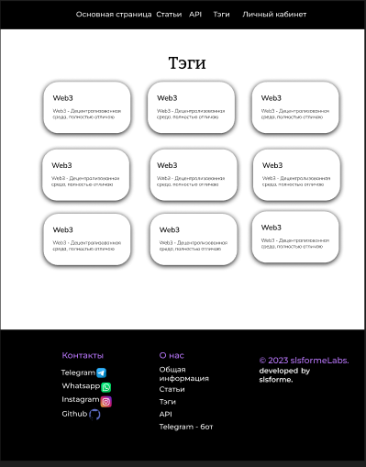
Рисунок 26 – Страница «тэгов»

2.8. Макет страницы статей
На рисунке 27 представлен макет страницы статей.
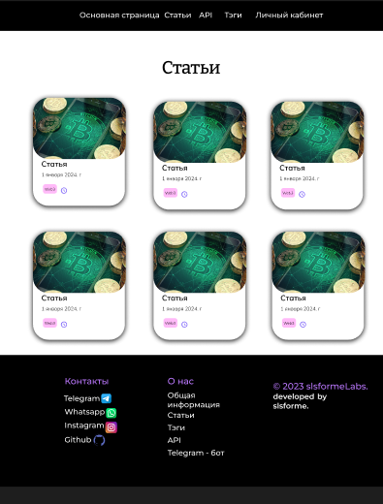
Рисунок 27 – Страница «Статьи»

2.9. Макет основной страницы
На рисунке 28 представлен макет страницы “Основная страница”.
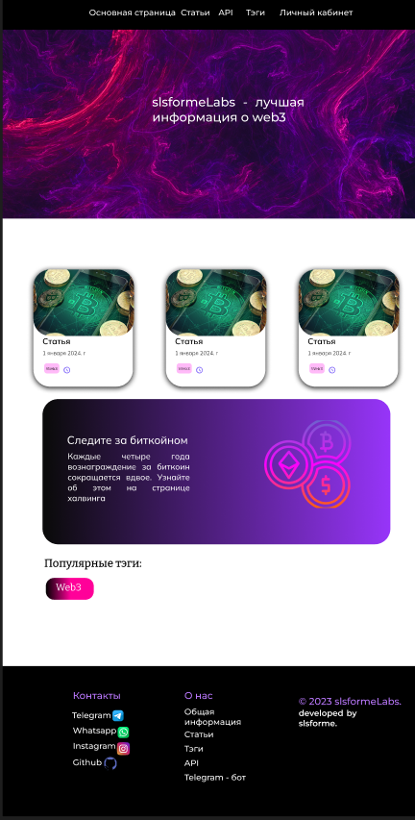
Рисунок 28 – Страница «Основная страница»

2.10. Макет страницы статей по тэгу
На рисунке 29 представлен макет страницы статей по тэгу
\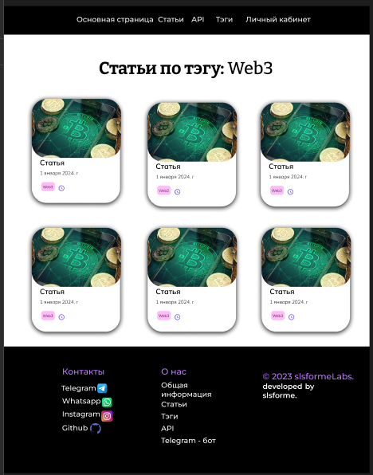
Рисунок 29 – Страница «Статьи по тэгу»

2.11. Макет страницы FAQ для мобильного приложения
На рисунке 30 представлен макет страницы “FAQ для мобильного приложения”.
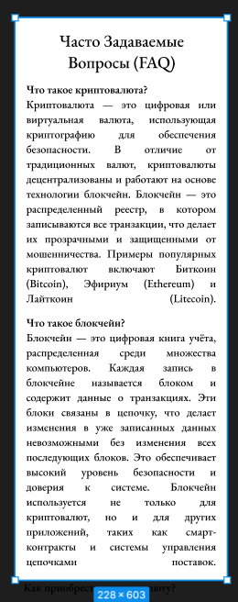
Рисунок 30 – Страница «FAQ»

2.12. Макет страницы статей для мобильного приложения
На рисунке 31 представлен макет страницы для мобильного приложения
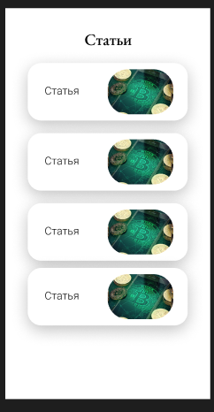
Рисунок 31 – Страница «Статьи для мобильного приложения»

2.13. Макет страницы тэги для мобильного приложения
На рисунке 32 представлен макет страницы тэгов для мобильного приложения
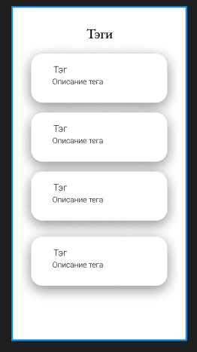
Рисунок 32 – Страница «Тэги для мобильного приложения»

2.14. Макет страницы статей по тэгу
На рисунке 33 представлен макет страницы для статей по тэгу

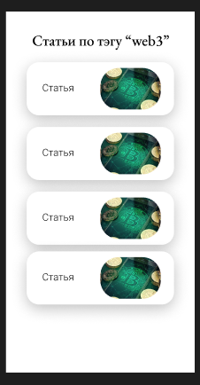
Рисунок 33 – Страница «Статьи по тэгу»

2.15. Макет страницы детального представления статьи
На рисунке 34 представлен макет страницы для детального представления статьи
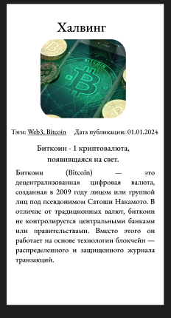
Рисунок 34 – Страница «Детальное представление статей»

2.16. Макет страницы просьбе о скачивании мобильного приложения
На рисунке 35 представлен макет страницы для просьбы о скачивании мобильного приложения
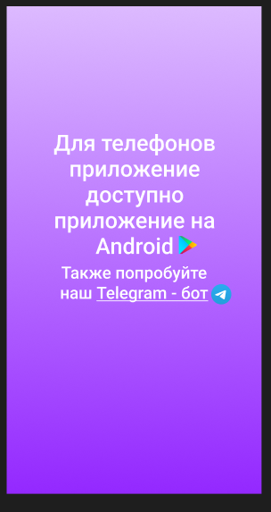
Рисунок 35 – Страница «Переадресации на скачивание мобильного приложения»

2.17. Макет страницы с меню навигации для мобильного приложения
На рисунке 36 представлен макет страницы с меню навигации для мобильного приложения
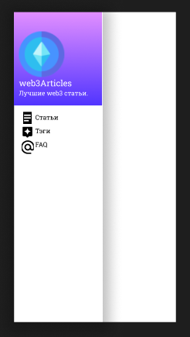
Рисунок 36 – Меню «Навигация для мобильного приложения»

2.18. Макет страницы с меню для выбора избранных криптовалют
На рисунке 37 представлен макет страницы с меню для выбора избранных криптовалют
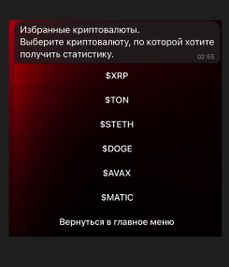
Рисунок 37 – Меню «Выбор избранных криптовалют»

2.19. Макет страницы с меню навигации для разрешения уведомлений о новых статьях
На рисунке 38 представлен макет страницы с меню для разрешения уведомлений о новых статьях

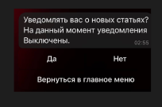
Рисунок 38 – Меню «Разрешение уведомлений о новых статьях»

2.20. Макет страницы с меню навигации для просмотра избранных криптовалют
На рисунке 39 представлен макет страницы с меню для просмотра избранных криптовалют
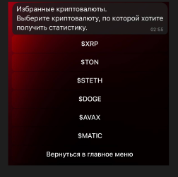
Рисунок 36 – Меню «Избранные криптовалюты»

2.21. Макет страницы с меню детального просмотра избранной криптовалюты
На рисунке 40 представлен макет страницы с меню навигации для детального просмотра избранной криптовалюты
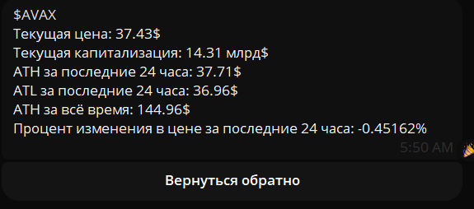
Рисунок 40 – Меню «Детальный просмотр избранной криптовалюты»

